日本語にしなさい
① I’m Mari.
② I like to take pictures.
③ My dream is to be a professional photographer.
④ To take pictures in nature is interesting.
⑤ I like rainbows, but it is difficult to see rainbows at night.
⑥ However, we might see a rainbow at night.
⑦ This is a moonbow.
⑧ If you are lucky, you may see one especially in a dark place on a misty,
full moon night.
⑨ People in Hawaii believe moonbows bring good luck.
⑩ Someday, I want to take pictures of moonbows.

英語にしなさい
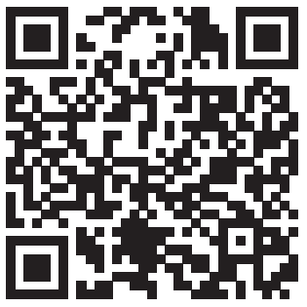
① 私はマリです。
② 私は写真を撮ることが好きです。
③ 私の夢はプロの写真家になることです。
④ 自然の中で写真を撮ることは興味深いです。
⑤ 私は虹が好きですが、夜に虹を見ることは難しいです。
⑥ しかしながら、私たちは夜に虹を見るかもしれません。
⑦ これは月虹です。
⑧ もしあなたが幸運なら、霧のかかった満月の夜、特に暗い場所で、それを見られる
かもしれません。
⑨ ハワイの人々は月虹が幸運をもたらすと信じています。
⑩ いつか私は月虹の写真を撮りたいです。

